Test wiedzy sportowej I
Imię i nazwisko
……………………………………………..
- Podpisz prawidłowo obrazki z nazwami pozycji wyjściowych do ćwiczeń:
- przysiady
- siad ,,płotkarski”
- siad skrzyżny
- klęk podparty
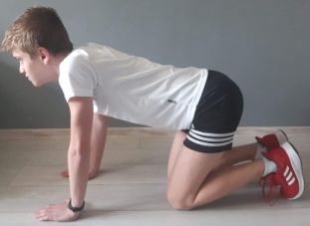
………………………….. ……………………….
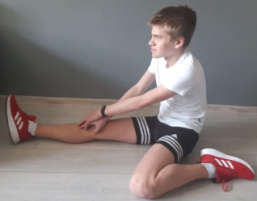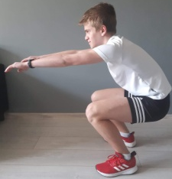
………………………….. ……………………….
- Jakie dyscypliny przedstawiają poniższe pola do gry (wpisz nazwę):
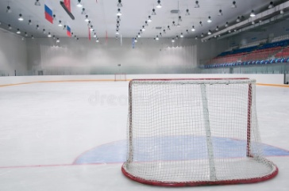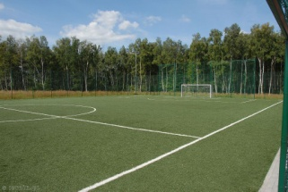
…………………………... ………………………..
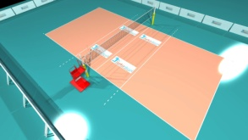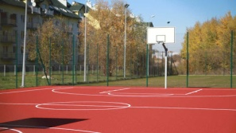
…………………………… ………………………..
- Wymień regulaminowy czas gry obowiązujący w następujących dyscyplinach:
- piłka nożna - ………………………………………………………………………
- piłka ręczna - ...……………………………………………………………………
- siatkówka - ……………………………………………………………………......
…………………………………………………………………………………………..
- koszykówka - ……………………………………………………………………...
- Połącz liniami podane terminy do właściwych dyscyplin sportowych:
krążek gimnastyka
,,szesnastka’’ skoki narciarskie
równoważnia siatkówka
dwutakt hokej na lodzie
antenka piłka nożna
forhend pływanie
,,kraul” tenis stołowy
telemark koszykówka
- Z jakimi dyscyplinami kojarzą Ci się podane poniżej nazwiska sportowców:
Bartosz Kurek - ……………………………………………………………………………
Mariusz Czerkawski - ………………………………………………………………………
Robert Kubica - ……………………………………………………………………………
Robert Lewandowski - ……………………………………………………………………
Kamil Stoch - ………………………………………………………………………………
Marcin Gortat - …………………………………………………………………………….
- Wymień po pięć dyscyplin sportowych, wchodzących w skład zimowych oraz letnich igrzysk olimpijskich:
Zimowe igrzyska olimpijskie letnie igrzyska olimpijskie
1. .…………………………… 1. …………………………
2. ……………………………. 2. …………………………
3. ……………………………. 3. …………………………
4. ……………………………. 4. …………………………
5. ……………………………. 5. …………………………
- Podaj 15 ćwiczeń które zastosowałbyś w trakcie rozgrzewki
- ………………………………………………
- ……………………………………………...
- . …………………………………………….
- ……………………………………………...
- ……………………………………………...
- ……………………………………………...
- ……………………………………………...
- ……………………………………………...
- ……………………………………………...
- ……………………………………………...
- ……………………………………………...
- ……………………………………………...
- ……………………………………………...
- ……………………………………………...
- ……………………………………………...

